# Uitleg toets spreken leerjaar 2: overtuigend presenteren

Hoe overtuig je anderen van jouw mening of standpunt? Het belangrijkste advies bij **overtuigend presenteren** is het volgende: ontdek welk probleem het publiek ervaart met het onderwerp. Als je bij hun probleem aansluit, voelen de luisteraars zich begrepen en gehoord. Je hebt direct hun aandacht en sympathie.

Je gaat dus een **betoog** houden.

### Presentatie stelling

Je gaat een presentatie geven over een stelling, waarover discussie (mogelijk) is. Het onderwerp mag aansluiten bij je opleiding, maar ook bij je eigen interessegebied of berichten uit het nieuws. Van tevoren verzamel je informatie over het onderwerp van je stelling. Bedenk of je zelf vóór of tegen de stelling bent en zorg dat je argumenten hebt om je mening toe te lichten. Het doel van je presentatie is je publiek te overtuigen van jouw standpunt.

### Hoe ziet de toets eruit?

De presentatie moet minimaal 5 minuten en maximaal 6 minuten duren. En er is **geen** gebruik gemaakt van een powerpoint. De volgende punten moeten tijdens de presentatie aan bod komen:

In de inleiding:

1. geef je aan waar je presentatie over gaat;

2. vertel je welke stelling je hebt gekozen.

3. geef je jouw standpunt ten opzichte van de stelling;

In de kern:

4. geef je minimaal drie argumenten voor je standpunt. Onderbouw de argumenten;

5. noem je minimaal één argument die tegenstanders van jouw standpunt gebruiken;

8. onderbouw je waarom je het niet eens bent met deze argumenten (weerleggen);

In het slot:

9. vat je je presentatie nog eens kort samen en sluit je af met een aansprekende ‘oneliner’.

### Beoordeling toets spreken

De docent beoordeelt je spreekvaardigheid op niveau 3F. Die beoordeling gaat in drie stappen: de precondities, de niveaubepaling en de cijferbepaling. Die stappen staan hieronder uitgewerkt.

*De precondities*

Dit zijn de voorwaarden waaraan je examen moet voldoen. Deze precondities zijn:

* de opdrachten zijn in het Nederlands gesproken;
* de opdrachten zijn voldoende verstaanbaar;
* je hebt minimaal 80% van de totale opdracht uitgewerkt;
* je presentatie duurt 5 tot 6 minuten.

Wanneer je toets niet voldoet aan al deze precondities, gaat de beoordeling niet verder en is het eindcijfer een 1,0.

*De niveaubepaling [3F]*

Je moet laten zien dat jouw spreekvaardigheid minimaal voldoet aan de volledige onderstaande omschrijving:

Samenhang

Je brengt op vrij complexe wijze samenhang aan. Dit doe je door middel van een goede opbouw en verschillende voeg- en verwijswoorden. Enkele fouten met deze woordsoorten kunnen nog voorkomen in complexe constructies (zoals *terwijl, aangezien, hoewel*).

Afstemming op doel

Je werkt de opdrachten adequaat uit, waarmee je je spreekdoel bereikt.

Afstemming op het publiek

Je bent consequent in passend woordgebruik en toon, ook bij verschillende typen publiek en situaties.

Woordenschat en woordgebruik

Je hebt een goede woordenschat. Dit laat je zien door te variëren in woordgebruik en een adequate woordkeus. Je gebruikt voorzetsels vrijwel altijd correct (zoals *als gevolg van, in verband met*).

Vloeiendheid, verstaanbaarheid en grammaticale beheersing

Je bent goed verstaanbaar en het spreektempo is normaal. Haperingen komen weinig voor en zijn niet storend. Je uitspraak is goed met vrijwel altijd een juiste intonatie.

Je beheerst de grammatica goed. Dit laat je zien door correcte zinsconstructies te gebruiken. De werkwoordsvormen zijn meestal correct, behalve bij onregelmatige werkwoorden die weinig voorkomen. De verbuiging van overige woordsoorten (zoals *ver gelegen*, *plastic verpakking*) is vrijwel altijd correct.

*De cijferbepaling*

Je haalt een voldoende als je alle aspecten beheerst. Hoe je de aspecten hebt uitgewerkt, bepaalt je cijfer. Als je een onderdeel niet of onvoldoende laat zien, is dat onderdeel ‘onvoldoende’. Als je laat zien dat je een onderdeel beter beheerst dan de omschrijving, is dat onderdeel ‘excellent’.

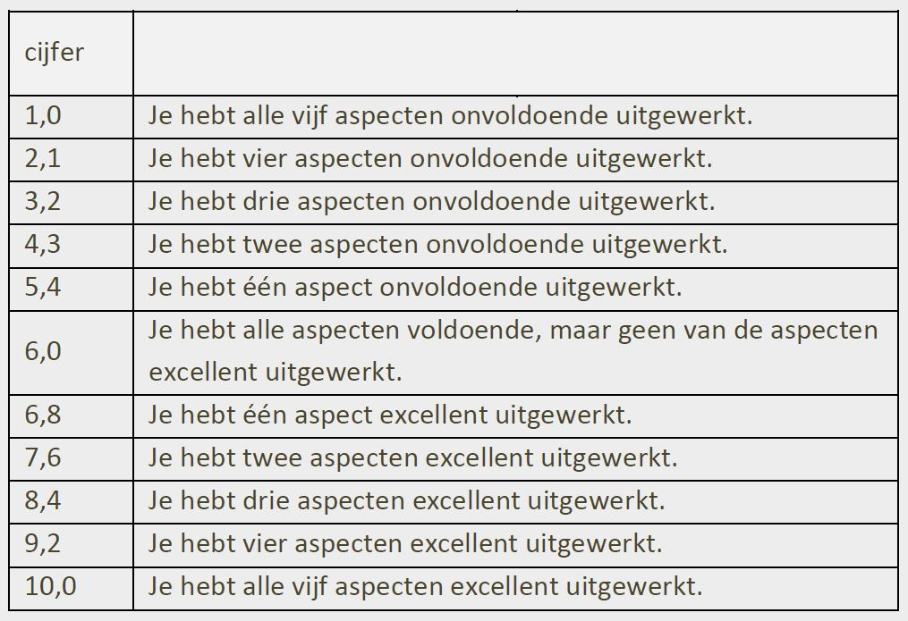

|  |  |  |  |  |
| --- | --- | --- | --- | --- |
| Beoordelingscriteria | Toelichting | O | V | E |
| Samenhang  Je brengt op vrij complexe wijze samenhang aan. Dit doe je door middel van een goede opbouw en verschillende voeg- en verwijswoorden. Enkele fouten met deze woordsoorten kunnen nog voorkomen in complexe constructies (zoals *terwijl, aangezien, hoewel*). |  |  |  |  |
| Afstemming op doel  Je werkt de opdrachten adequaat uit, waarmee je je spreekdoel bereikt. |  |  |  |  |
| Afstemming op het publiek  Je bent consequent in passend woordgebruik en toon, ook bij verschillende typen publiek en situaties. |  |  |  |  |
| Woordenschat en woordgebruik  Je hebt een goede woordenschat. Dit laat je zien door te variëren in woordgebruik en een adequate woordkeus. Je gebruikt voorzetsels vrijwel altijd correct (zoals *als gevolg van, in verband met*). |  |  |  |  |
| Vloeiendheid, verstaanbaarheid en grammaticale beheersing  Je bent goed verstaanbaar en het spreektempo is normaal. Haperingen komen weinig voor en zijn niet storend. Je uitspraak is goed met vrijwel altijd een juiste intonatie.  Je beheerst de grammatica goed. Dit laat je zien door correcte zinsconstructies te gebruiken. De werkwoordsvormen zijn meestal correct, behalve bij onregelmatige werkwoorden die weinig voorkomen. De verbuiging van overige woordsoorten (zoals *ver gelegen*, *plastic verpakking*) is vrijwel altijd correct. |  |  |  |  |

Eindbeoordeling